Aus dem Bereich der tiergestützten Pädagogik gibt es an unserem Förderzentrum sowohl eine Schulhündin (Klassenhund), als auch eine Schulbesuchshündin, die vereinzelt zu ausgewählten Themen in die Klassen der Schule eingeladen werden kann. Wir verstehen unter dem Begriff der hundgestützten Pädagogik den planvollen Einsatz von ausgebildeten Hunden zur Verbesserung der Lernatmosphäre, der individuellen Leistungsfähigkeit und des Sozialverhaltens der Schüler und Schülerinnen an unserer Schule. Zahlreiche Fördermöglichkeiten finden Ihren Einsatz im Unterrichtsalltag und ebenso in kleinen Fördereinheiten in der Kleingruppe. In diesem Schuljahr ist die DFK1 mit einer Schulhundestunde im Schwerpunkt Sprachförderung pro Woche in die hundgestützte Arbeit eingebunden. Weiterhin bieten wir eine schulhausübergreifende „Pause mit der Schulhündin“ an, um einzelnen Kindern die Möglichkeit zu hundgestützter Interaktion zu geben.

Unser Schulhundeteam in der Klasse 4b:
Unsere Schulhündin Paula ist eine bayerische Gebirgsschweißhündin, vier Jahre alt und lebt bei Frau Richter. Sie ist in der Regel einmal in der Woche in der Klasse und nimmt aktiv am Unterrichtsvormittag teil. Die Ausbildung zur Fachkraft für hundgestützte Pädagogik findet in Kammerstein bei Eva Pretscher statt.
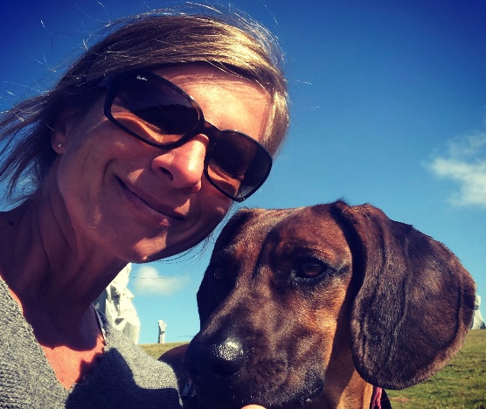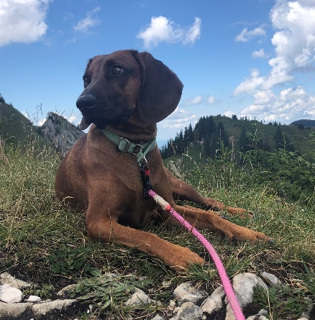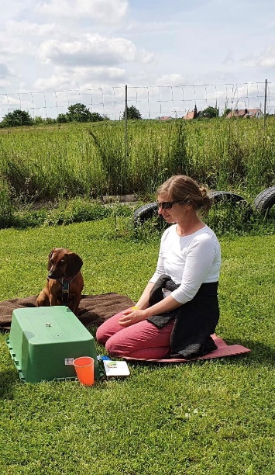
Frau Richter mit Paula Paula in der Ausbildung

Unsere Schulbesuchshündin Mila:

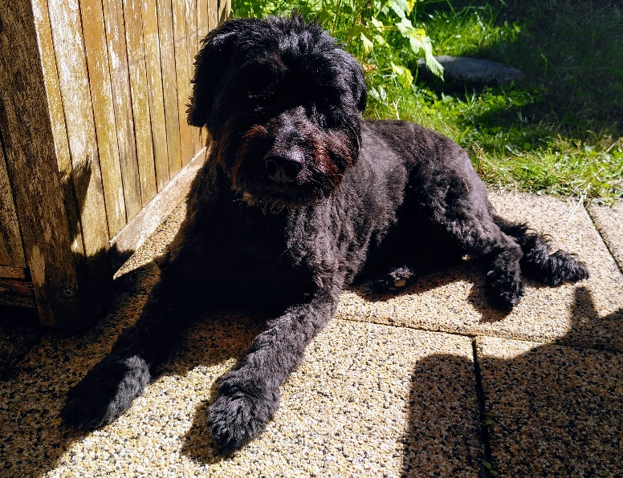

Frau Kuch hat mit ihrer Hündin Mila im Rahmen des Schulhundeprojekts von Dr. Hildegard Jung das Sicherheitstraining „Beißt der?“ absolviert und kann in unserem Schulhaus zu diesem Thema eingeladen werden. Auch zu den Sachkundethemen rund um Haustierwissen und Haustierhaltung kann Frau Kuch zusammen mit Mila in den Unterricht mit eingeplant werden. Mila ist 6 Jahre alt, eine gemütliche Familienhündin und eine Mischung aus den Hunderassen Bolonka und Pudel.

